

ИНСТРУКЦИЯ ПО ЭКСПЛУАТАЦИИ

Тиски слесарные KING TONY 150 мм

9TZ11-06

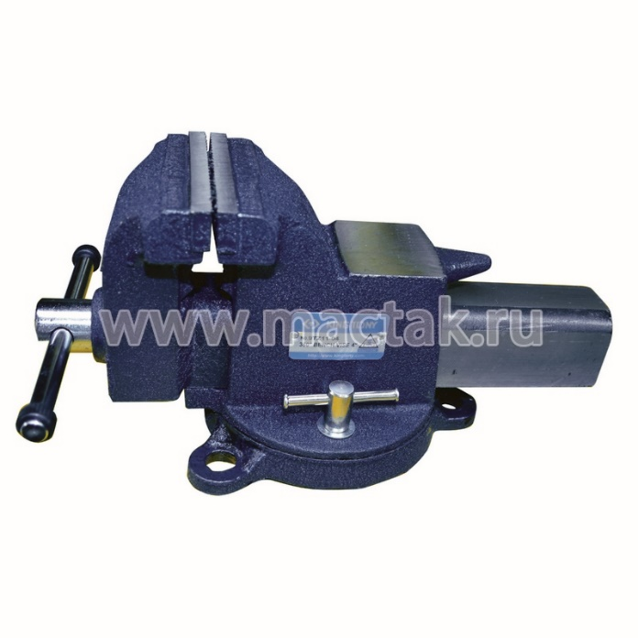

1. **НАЗНАЧЕНИЕ**
   1. Слесарные тиски далее (тиски) - приспособление, предназначенное для установки и закрепления заготовки при выполнении слесарных, сборочных и подобных работ. Тиски закрепляются на верстаке (рабочем столе).

**2. ТЕХНИЧЕСКИЕ ДАННЫЕ**

2.1. Основные параметры приведены в табл. 1.

Таблица 1

|  |  |
| --- | --- |
| Наименование | 9TZ11-06 |
| Ширина рабочих губок, мм | 155 |
| Высота губок, мм | 23 |
| Ход подвижной губки (зев), мм | 180 |
| Общая высота, мм | 185 |
| Размер наковальни, мм | 800х750 |
| Общая длина, мм | 422 |

1. **КОМПЛЕКТНОСТЬ**

|  |  |
| --- | --- |
| Наименование | Количество, шт |
| Тиски | 1 |
| Руководство по эксплуатации (технический паспорт) | 1 |
| Картонная упаковка | 1 |

1. **УКАЗАНИЯ ПО ТЕХНИКЕ БЕЗОПАСНОСТИ**

**ВНИМАНИЕ!** Перед началом работы внимательно изучите руководство по эксплуатации и указания по технике безопасности выполнения намеченных работ.

Тиски должны быть исправными, чистыми, сухими и надёжно закреплены на верстаке или рабочем столе. Во избежание налипания опилок перед началом работы протрите тиски насухо.

Надёжно закрепите обрабатываемую заготовку в тисках. Устанавливайте заготовку по центру губок тисков, при зажатии заготовки губки должны быть параллельны.

Не используйте тиски с повреждёнными губками, что не обеспечивает надёжное крепление заготовки.

При закреплении заготовки в тисках запрещается использовать удлинители ручки ходового винта.

Запрещается вносить любые изменения в конструкцию, предусмотренную заводом- изготовителем.

**ВНИМАНИЕ!** Невыполнение правил техники безопасности может стать причиной тяжелой травмы.

1. **УСТРОЙСТВО ТИСКОВ**

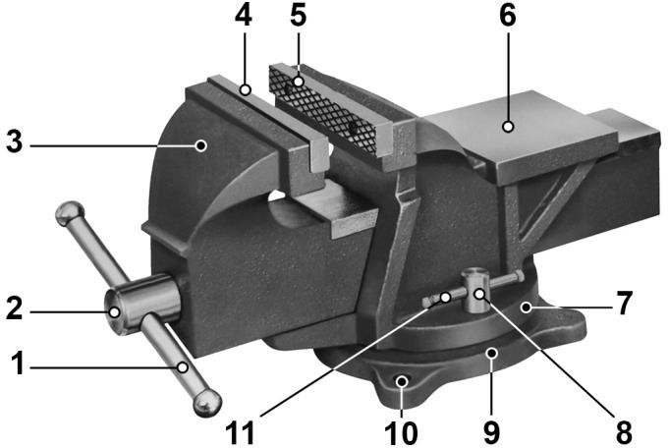

1 – Ручка ходового винта

2 – ходовой винт

3 – губка подвижная

4, 5 – сменные пластины

6 – наковальня

7 – поворотный корпус

8 – винт фиксации поворотного корпуса

9 – основание

10 – крепежное отверстие

11 – ручка винта зажима поворотного устройства

**Особенности**

• Корпус из прочного чугуна  
• Стальные губки имеют специальную насечку для более надёжного зажима детали  
• Поворотный механизм 360° для фиксации под определённым углом  
• Наковальня для правочных работ с применением молотка или кувалды

1. **УСТАНОВКА ТИСКОВ, ЗАКРЕПЛЕНИЕ ЗАГОТОВКИ**

6.1. Установите тиски на равной и прочной поверхности верстака (рабочего стола). Произведите разметку и просверлите отверстия для крепления тисков.

6.2. Через отверстия основания (10) прочно закрепите тиски болтами на поверхности верстака.

6.3. Закрепление заготовки производится ручным усилием оператора - вращением ручки (1) ходового винта (2).

6.4. Для поворота тисков необходимо ослабить винт фиксации (8), установить поворотный корпус (7) в необ- ходимом положении положение надёжно закрепите ручкой (11) винта фиксации (8).

1. **ТЕХНИЧЕСКОЕ ОБСЛУЖИВАНИЕ**
   1. Оберегайте тиски от механических повреждений.
   2. После окончания работы очищайте тиски от стружки.
   3. Периодически смазывайте все сопрягаемые поверхности и резьбу ходового винта (2).
   4. Не допускайте попадания на резьбовые детали тисков абразивных материалов.
   5. Храните и транспортируйте тиски чистыми и смазанными машинным маслом, обёрнутыми в промас- ленную бумагу или полиэтилен, в оригинальной упаковке. При хранении и транспортировке тисков не допускайте падений, ударов и попадания на них жидкостей. Не храните тиски в помещениях с агрессивными веществами, жидкостями, газами.
2. **УТИЛИЗАЦИЯ**

8.1. Критериями предельного состояния тисков являются: износ резьбы ходового винта (не обеспечивает надёжное закрепление заготовки) или трещина в металлоконструкции.

8.2. Тиски и их детали, вышедшие из строя и не подлежащие ремонту, необходимо сдавать на специальные приёмные пункты по утилизации. Не выбрасывайте вышедшие из строя узлы и детали в бытовые отходы.

1. **ГАРАНТИЙНЫЕ ОБЯЗАТЕЛЬСТВА**
   1. На тиски слесарные KINGTONY 9TZ11-06 предоставляется гарантия сроком 12 месяцев со дня его приобретения у компании-продавца.
   2. В течение гарантийного срока компания-продавец обязуется бесплатно устранить дефекты путём его ремонта или замены на аналогичное при условии, что дефект возник по вине производителя.
   3. Ремонт или замена производятся после технической экспертизы. Экспертиза и ремонт осуществляются в разумные сроки уполномоченными представителями Холдинга МАСТАК.
   4. Гарантия не распространяется на оборудование, имеющее выработку, естественный износ, конструктивные изменения, отсутствие товарного знака, механические или технические повреждения, вызванные использованием не по назначению или с нарушением правил и норм эксплуатации и хранения, попытки самостоятельного ремонта, воздействия высоких, низких температур, агрессивных сред, попадания внутрь инородных тел и загрязнений, а также в результате действий обстоятельств непреодолимой силы, таких как пожар, наводнение, землетрясение и др.
   5. Гарантия предоставляется при наличии документа, подтверждающего факт покупки.

**Пожалуйста, сохраняйте гарантийный талон и товарный/кассовый чек в течение всего периода использования инструмента**

|  |  |
| --- | --- |
| Официальный дистрибьютер на территории Российской федерации ООО «МАСТАК ЦЕНТР» | |
| Модель: 9TZ11-06 | Серийный номер: |
| Дата покупки: | Место печати: |

Для продавца:

|  |  |
| --- | --- |
| Продавец: | |
| Модель: 9TZ11-06 | Серийный номер: |
| Дата продажи: | Покупатель: |
| Место печати продавца: | С условиями гарантии ознакомлен. Работоспособность и внешний вид проверил, претензий не имею:  Подпись |

**10.Адреса сервисных центров**

|  |  |
| --- | --- |
| **Сервисный центр** | **Адрес, телефон, e-mail** |
| Ремонтно-сервисная служба «МАСТАК» | МО, Одинцовский район, г. Одинцово, ул. Внуковская, д.9. 8-800-100-1996, доб. 911, 141, 167.  E-mail: remont@mactak.ru |
| МАСТАК «ТК МирусАвто» | Москва, ул. Горбунова, д.12, корп. 2, стр. 6,  МКАД, 56-й км (внутренняя сторона) ТК МирусАвто, корп. B, второй этаж, павильон 218. 8-800-100-1996, доб. 305.  E-mail: mirus@mactak.ru |
| МАСТАК «Тракт» | Москва, внешняя сторона 32-го км МКАД Автогипермаркет ТРАКТ, павильон 2-12  8-800-100-1996, доб.304, 334.  E-mail: trakt@mactak.ru |
| МАСТАК «Южный порт» | Москва, 2-й Южнопортовый проезд, д.14/22, стр.1, Торговый комплекс "Южный Порт"  8-800-100-1996, доб.302, 332.  E-mail: up@mactak.ru |
| МАСТАК «Свиблово» | Москва, Енисейская ул., д.5, корп.2, этаж 1 ТЦ "ЕНИСЕЙ",  8-800-100-1996 доб. 306, 336  sviblovo@mactak.ru |
| МАСТАК «СПБ» | Санкт-Петербург, ул. Софийская, 14, 8-800-100-1996, доб.311.  E-mail: spb@mactak.ru |





Официальный представитель в России ООО «МАСТАК ЦЕНТР»

8 (800) 100-1996

[www.kingtony.ru](http://www.kingtony.ru/) [remont@mactak.ru](mailto:remont@mactak.ru)